Universidade Federal do Amazonas
Faculdade de Tecnologia
Departamento de Eletricidade
Sistema de Controle



Projeto
Domínio do tempo

Alunos: Frank Glória 20110046
Bruno Viana 20310460

MANAUS/ 2007

Para as questões a seguir projete o controlador usando o MatLab, e simule usando o Simulink. Apresente cálculos, simulações, root locus e interprete os resultado obtidos.

- No diagrama de blocos abaixo 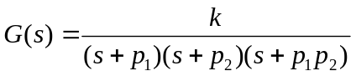, onde 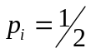 (dezena final do número de matrícula) e k =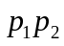.

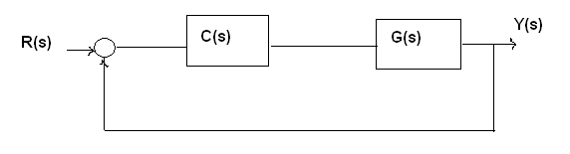
Projete um controlador para obter erro de regime ao degrau igual a zero, ς= 0,707. Simule o sistema para 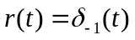. Comente os resultados.
- Agora considere 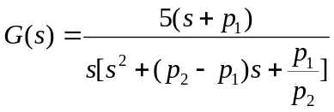. Projete um controlador de avanço ou/e atraso de fase, tal que o erro de regime ao degrau seja igual a zero, e 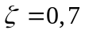.

- Projete um controlador para o sistema de modo que tenha comportamento de um sistema de segunda ordem com 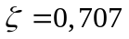e 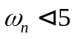rad/s e tenha erro de regime ao degrau igual a zero.

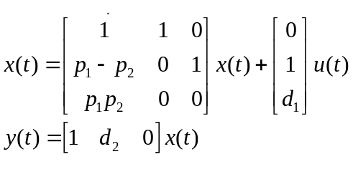
Onde 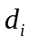 é o 6º digito da matrícula.
4. Projete um controlador para que a planta 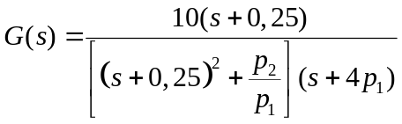 tenha erro de regime ao degrau igual a zero e .

Resolução:

1ª)QUESTÃO:

1º)ROOT LOCUS

>> num1=[690]

num1 =

690

>> den1=[1 743 37260 476100]

den1 =

1 743 37260 476100

>> G1=tf(num1,den1)

Transfer function:
690
--------------------------------
s^3 + 743 s^2 + 37260 s + 476100

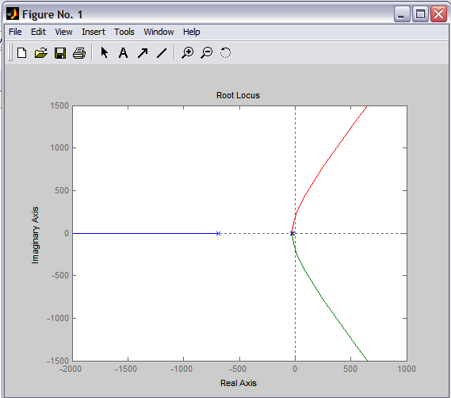

K1=
>> rlocfind(g1)
Select a point in the graphics window

selected_point =

-26.2946 +15.8097i

ans =

252.3130

Obs.: Selecionamos um ponto abaixo do zeta, e dentro da região das asssíntotas, pois o ponto de interseção das assíntotas estava dando um sistema superamortecido.

2º)ROOT LOCUS

n2=[690];
>> d2=[1 743 37260 476100+690*k1 0];
>> g2=tf(n2,d2)

Transfer function:
690
--------------------------------
s^3 + 743 s^2 + 37260 s + 649980

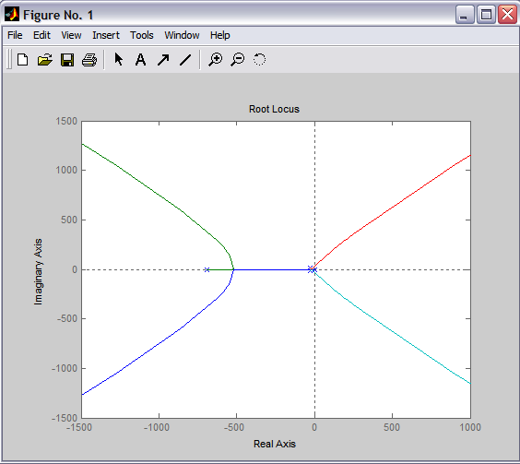

K2=
>> rlocfind(g2)
Select a point in the graphics window

selected_point =

-11.2427 +11.2342i

ans =

7.6193e+003

Simulação:

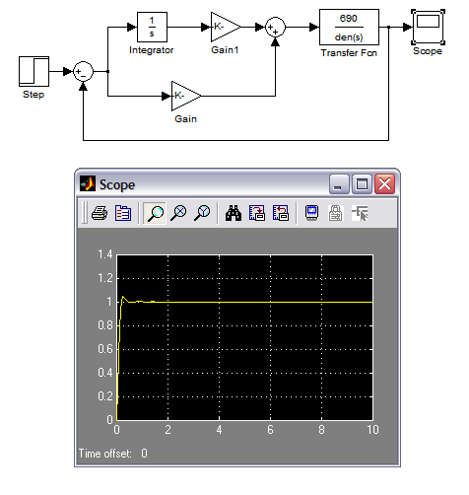
Escolhemos um CPI(controlador proporcional integrativo),com o objetivo de atender às especificações de erro,pois foi observado a ausência de pólos na origem.Analisando o gráfico acima , o Controlador Proporcional Integrativo C(s) = 252+7619/S resolve o problema e atende às especificações do projeto, pois de acordo com os conhecimentos adquiridos, comprovamos que o tempo de acomodação ocorre em menos de 1s, e ocorrendo um overshoot bastante pequeno, em torno de 4%.

Resolução:

2ª)QUESTÃO:

1º)ROOT LOCUS

>> n1=[5 115];
>> d1=[1 7 0.7666 0];
>> G1=tf(n1,d1)

Transfer function:
5 s + 115
----------------------
s^3 + 7 s^2 + 0.7666 s

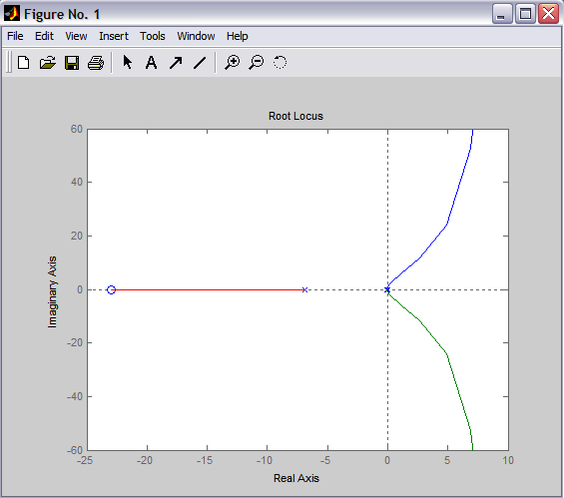

K1=
>>rlocfind(G1)
Select a point in the graphics window

selected_point =

-0.0553 + 0.0552i

ans =

0,0003658

2º)ROOT LOCUS

>> n2=[1 7 0.766+5*K1 115*K1];
>> d2=[1 7 0.766 0 0];
>> G2=tf(n2,d2)

Transfer function:
s^3 + 7 s^2 + 0.7678 s + 0.04207
--------------------------------
s^4 + 7 s^3 + 0.766 s^2
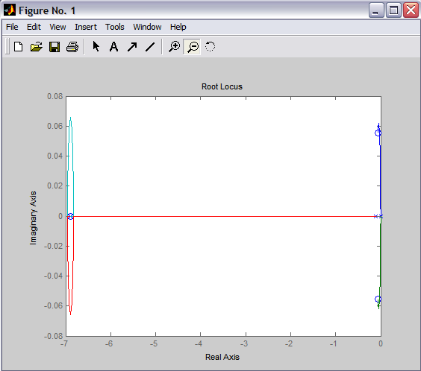

1/T=
>>rlocfind(G2)
Select a point in the graphics window

selected_point =

-0.0551 + 0.0554i

ans =

19.3782

Logo T será 0.051

3º)ROOT LOCUS

>>n3=[5*K1*T 115*K1*T];
>> d3=[T 1+7*T 7+0.766*T 0.766+5*K1 115*K1];
>> G3=TF(n3,d3)

Transfer function:
9.328e-005 s + 0.002145
------------------------------------------------------
0.051 s^4 + 1.357 s^3 + 7.039 s^2 + 0.7678 s + 0.04207

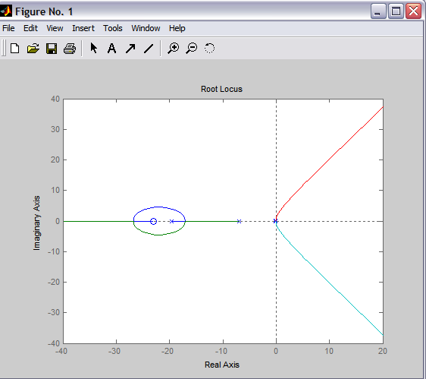

Então a=

>> rlocfind(G3)
Select a point in the graphics window

selected_point =

-0.0553 + 0.0562i

ans =

0.3062

a= 0.3062

Simulação:

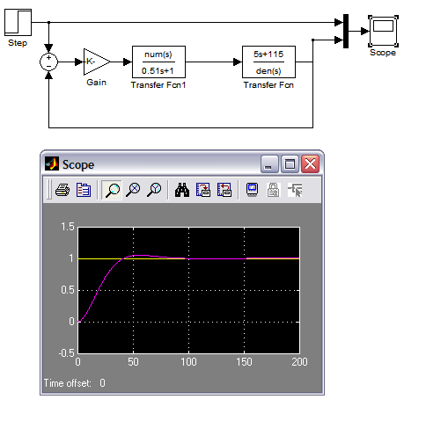

Foi projetado um controlador de atraso de fase, onde o erro de regime ao degrau é igual a zero e zeta igual a 0,7. Analisando o gráfico acima, observou-se um atraso significativo, tornando-se estável em mais ou menos 80s, com um overshoot baixo, em torno de 4%.

3ª)QUESTÃO:

Simulação:

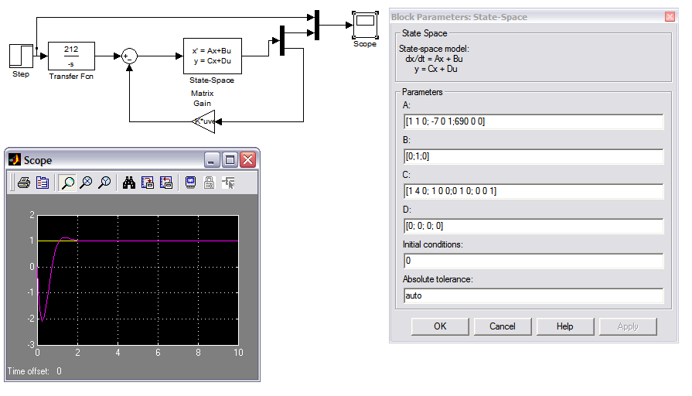

Ao analisar-mos o processo, ocorre de haver 3 especificações, com isso há o uso de um sistema realimentado.Ao final observamos um Undershoot, pois há um ganho negativo, com isso o tempo de acomodação foi quase de 2 segundos.

Resolução:

4ª)QUESTÃO:

Simulação:

